


Описательный отчет за август
Соревнования по шахматам среди населения по месту жительства состоялись 11 сентября в шахматном клубе «Дебют» по адресу ул. Калинина, 32. Мероприятие организовал инструктор по спорту МБУ ДО ДЮСШ «Смена» Хлебус А.Л. Соревнования прошли по двум возрастным категориям: до 60 лет и старше 60 лет.

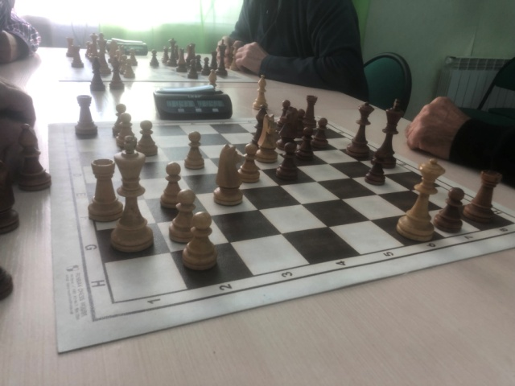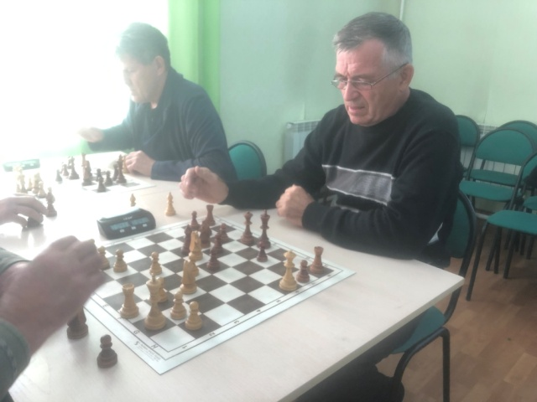
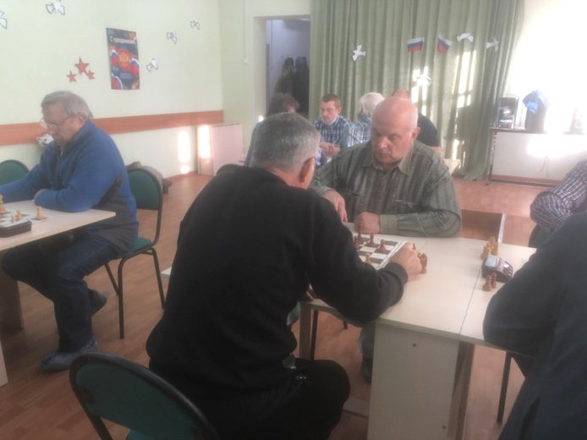
15 сентября прошли матчевые встречи по мини – футболу среди команд по месту жительства. Организовано мероприятие под руководством инструктора по спорту Дуркина В.А. В мероприятии приняли участие 3 команды: «Чайка», «Полюс», «Ровесник». Первое место заняла команда «Полюс». Поздравляем команду с заслуженной победой! Всем командам вручены памятные призы с новой символикой логотипа «Спорт по месту жительства». Адрес проведения: Открытая спортивная площадка, МБОУ «СОШ№88 им. А.Бородина и А.Кочева» по адресу просп. Коммунистический, 141.

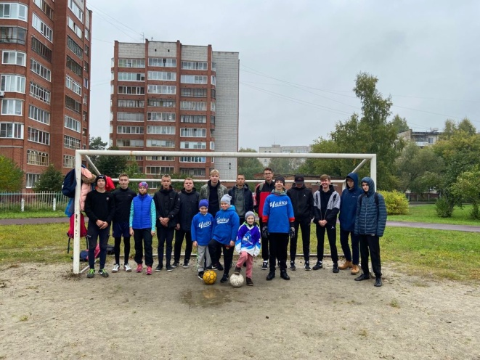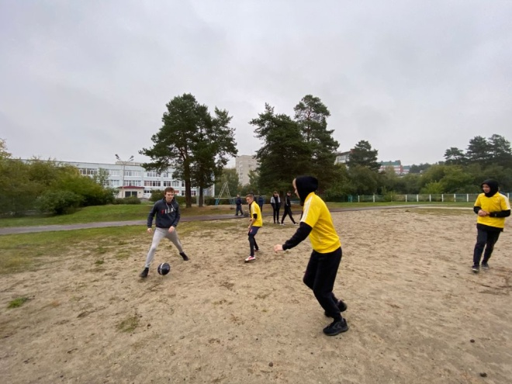

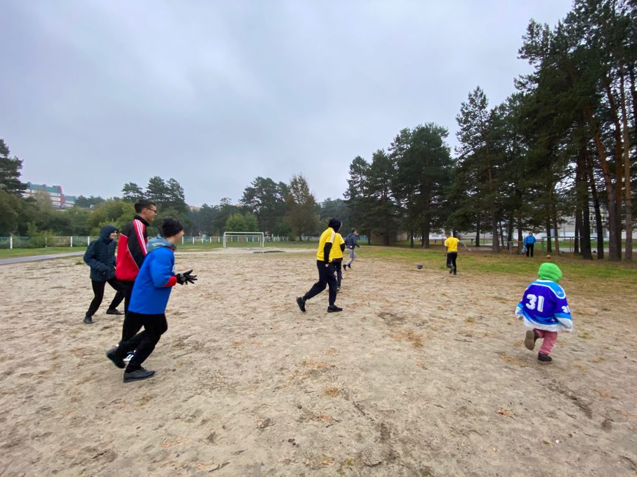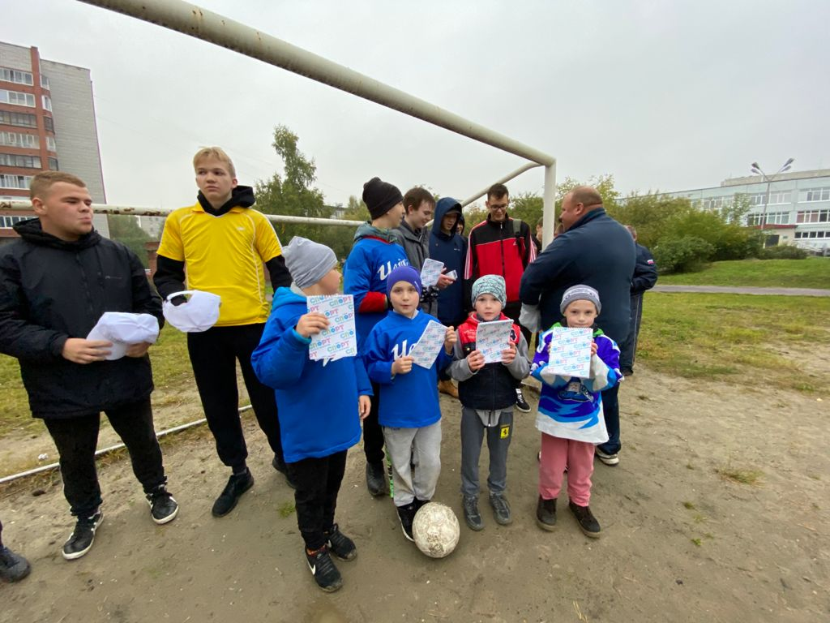

В день празднования Всероссийского дня бега «Кросс Нации» - 18 сентября прошел мастер – класс по северной ходьбе под руководством инструктора по спорту Соколовского А.А. Для жителей города команда «Северские ЗОЖигалки» представила танцевальный номер и прошли дистанцию в 3 км! Команде вручили памятные призы за участие и за лучший результат были вручены медали победителям дистанции!
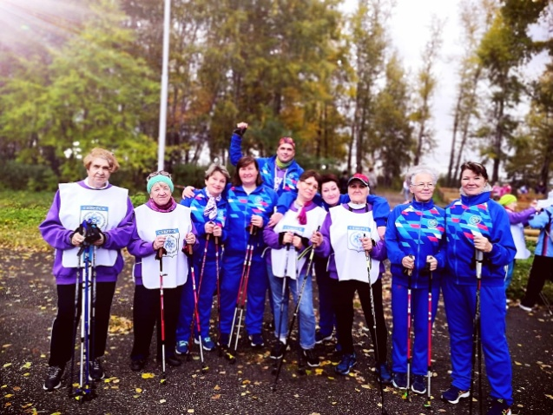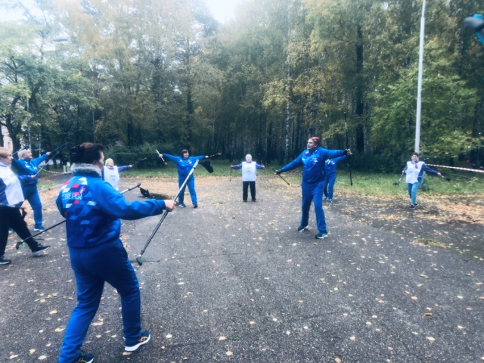

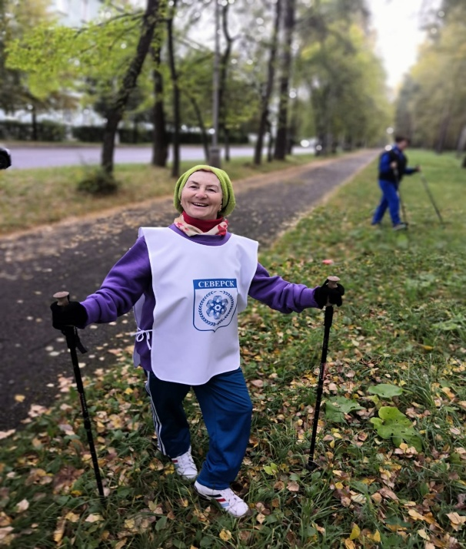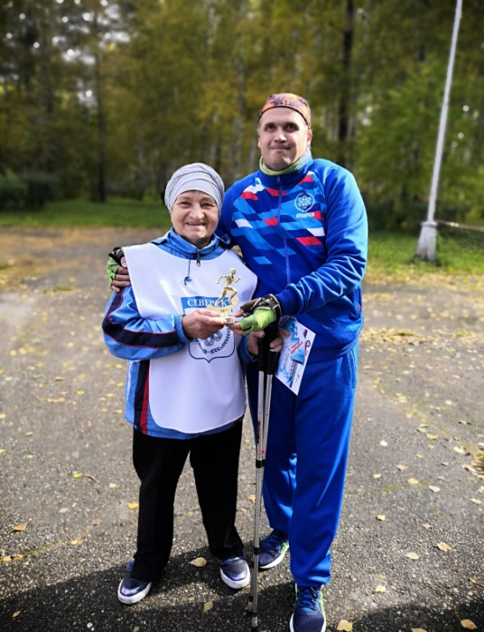

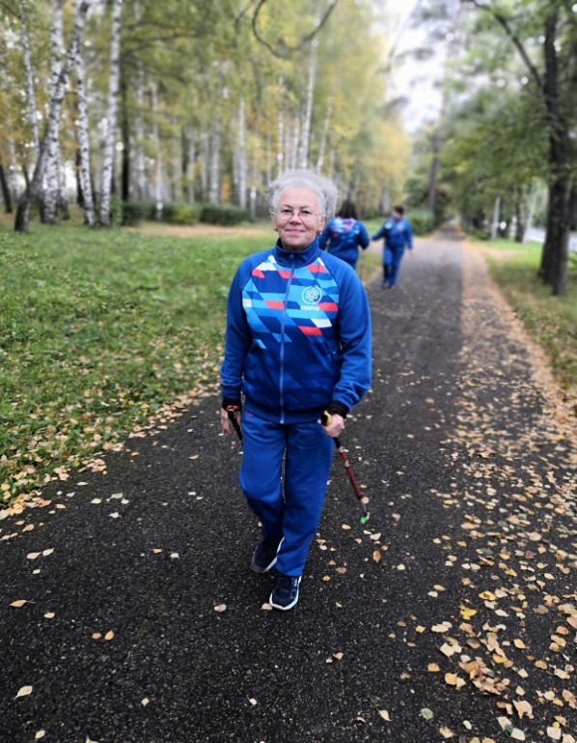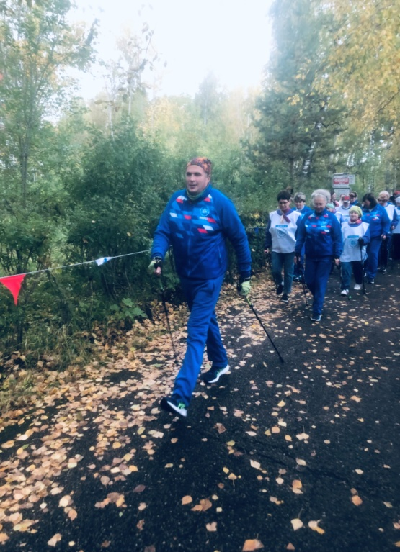

Соревнования по страйкболу «Попади в цель» провел инструктор по спорту Логунов В.А. в спортивном центре «Воин» - 25 сентября. Участниками мероприятия стали воспитанники СЦ «Воин». Ребята отработали тактические упражнения, стойки с оружием, перемещение по залу. Каждому вручили поощрительные призы за участие!

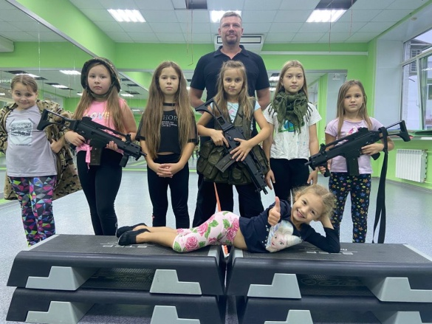

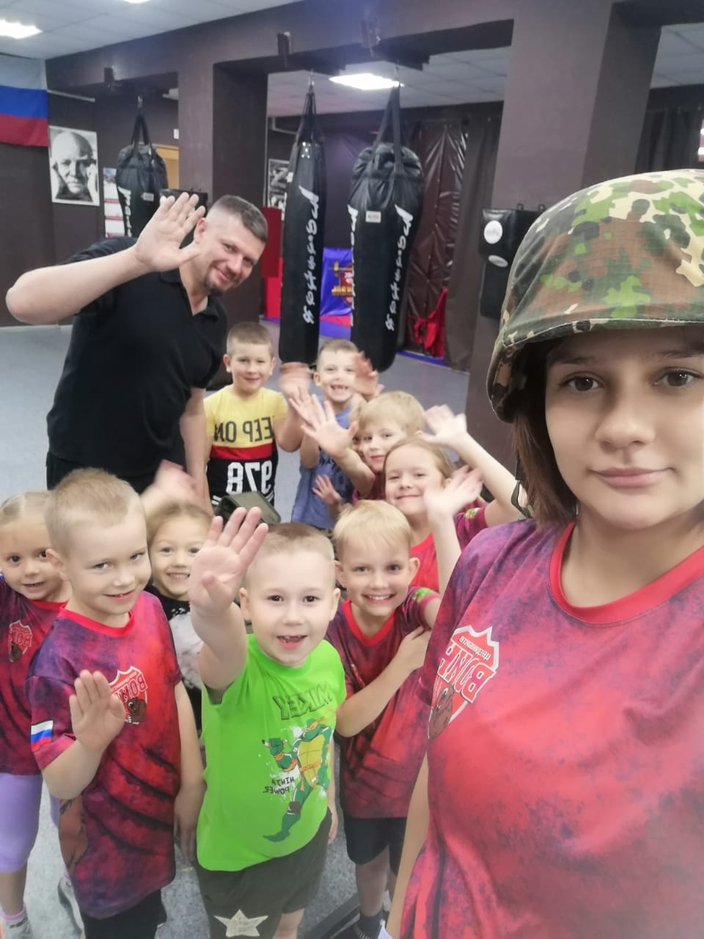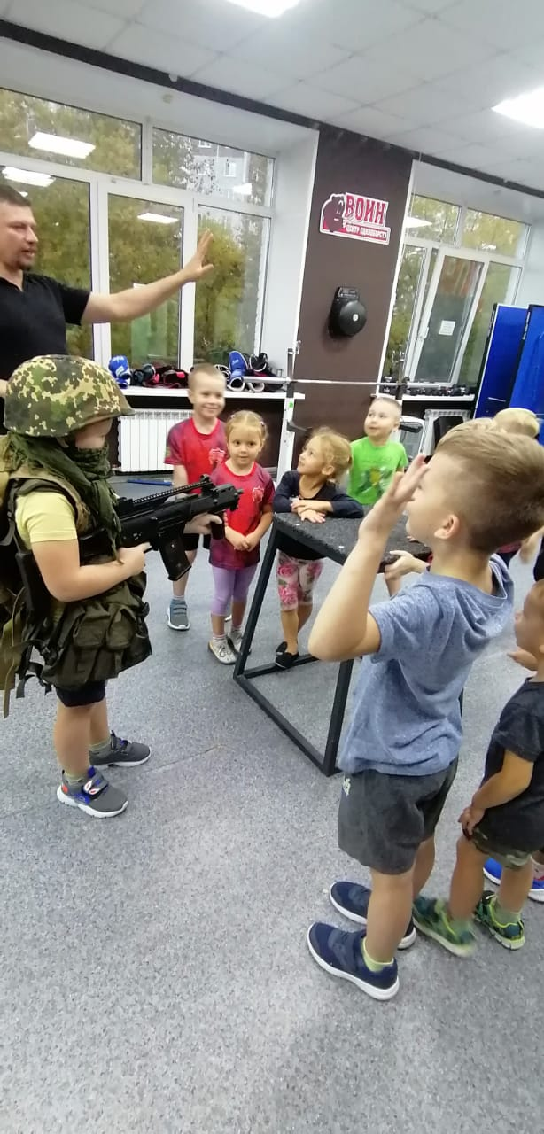

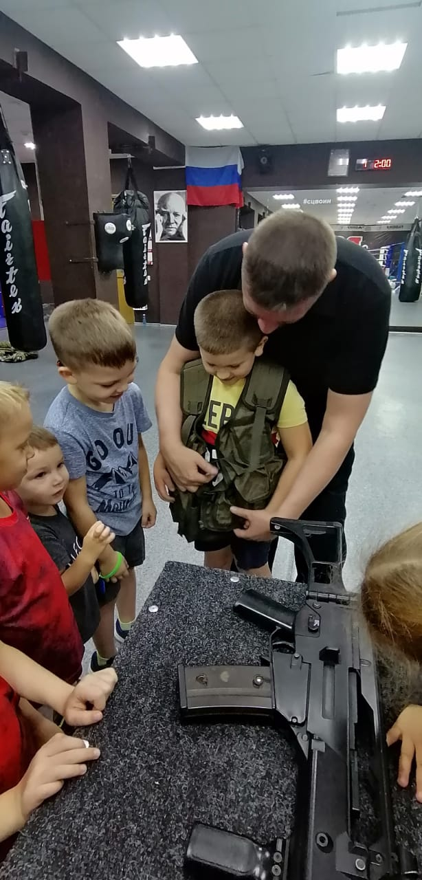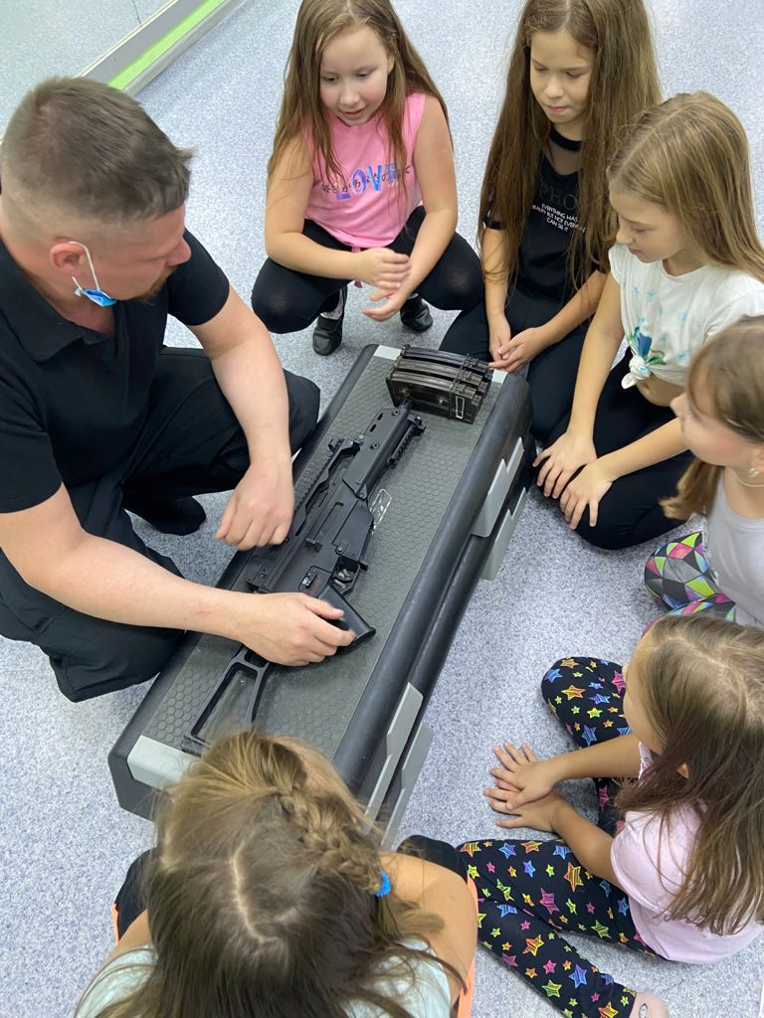
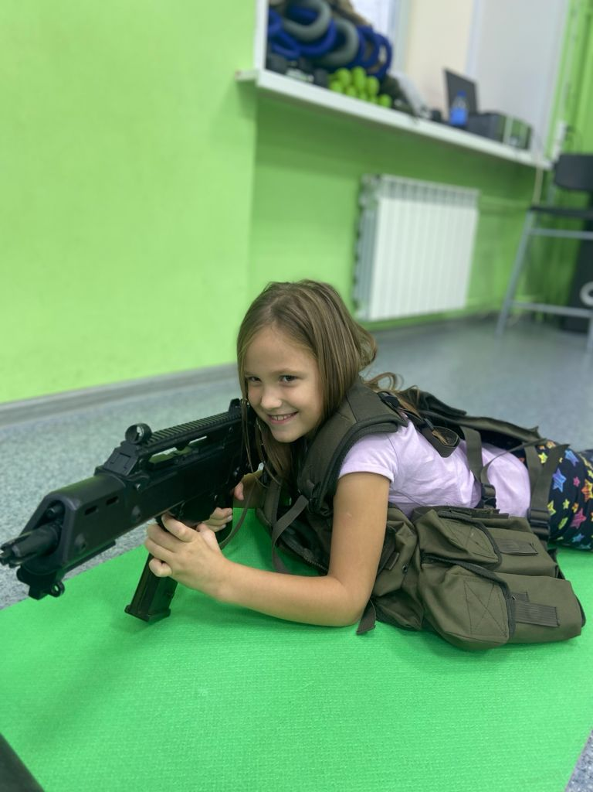

Соревнования по шахматам «Ладья» прошли в шахматном клубе «Дебют» среди любителей и профессионалов этой настольной игры. Организатор данного мероприятия был инструктор по спорту Хлебус А.Л. Соревнования прошли по двум возрастным группам: до 60 лет и старше 60 лет.
Победителями в группе до 60 лет стали:
I место – Лешуков Э.В
II место – Тюменцев В.Л.
III место – Данчишин О.М.
Победителями в группе старше 60 лет:
I место – Смольянинов В.М.
II место – Никитин С.С.
III место – Забиняка Л.И.

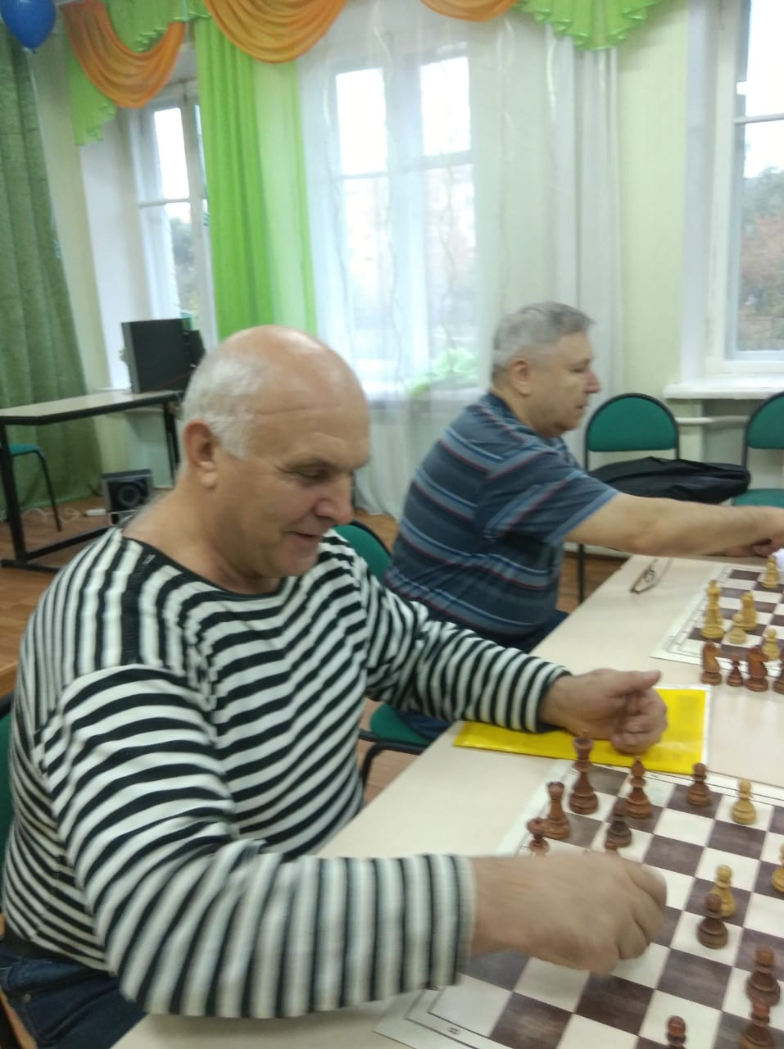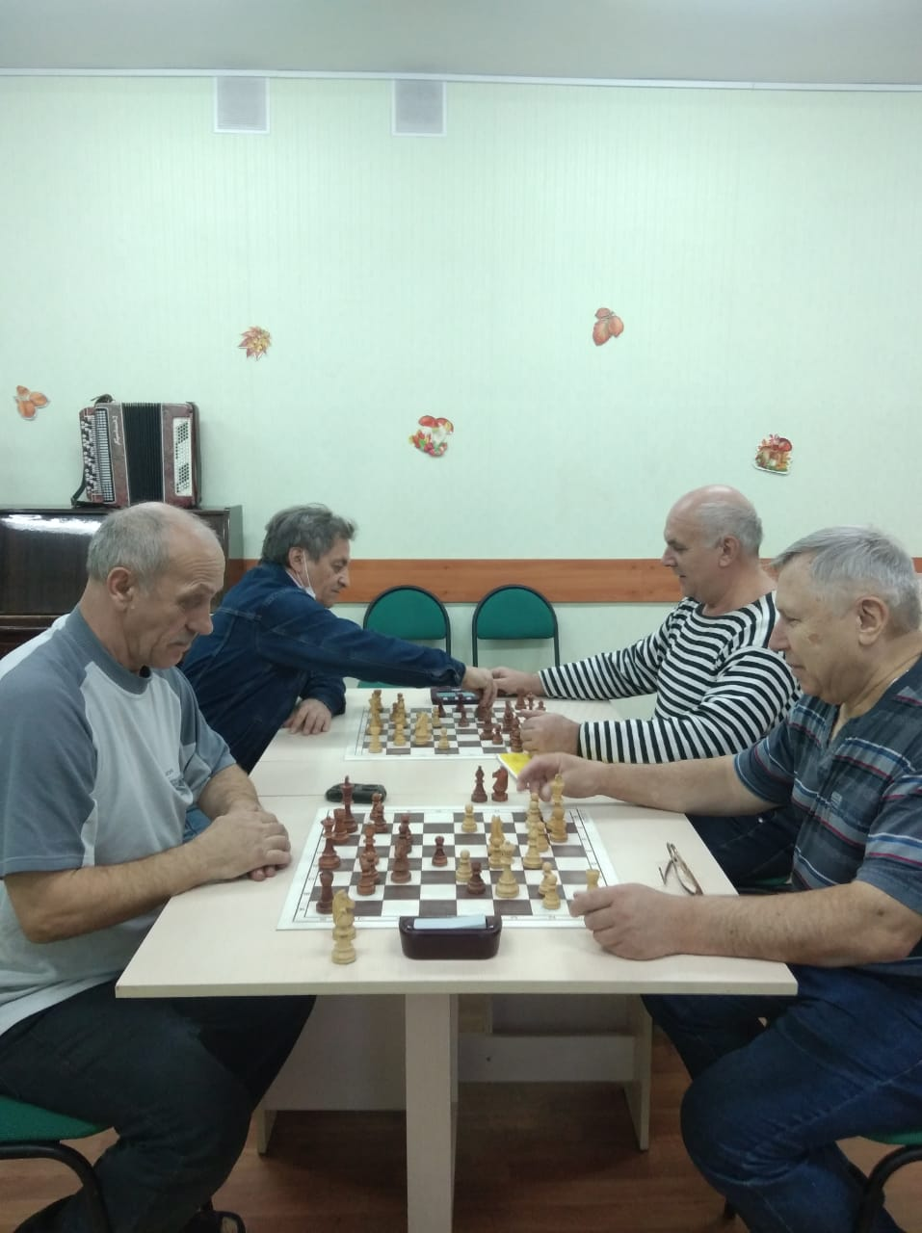

29 сентября в пос. Орловка провели турнир по волейболу для населения. Приняли участие 4 команды:
- «Томск»
- «Самусь -1»
- «Самусь – 2»
- «Население»
Победу одержала команда «Томск»! Поздравляем! Победителям и призерам вручены призы!

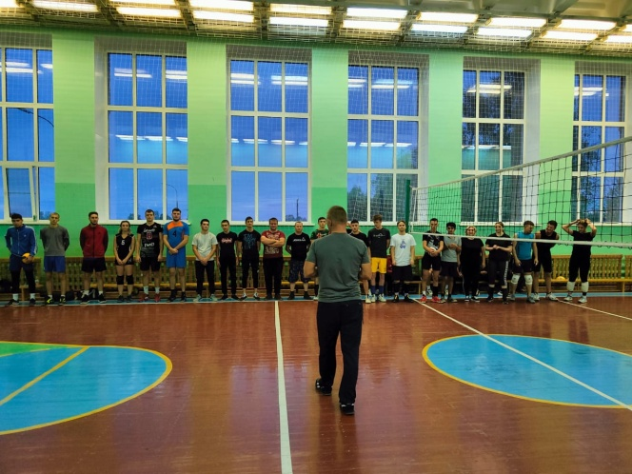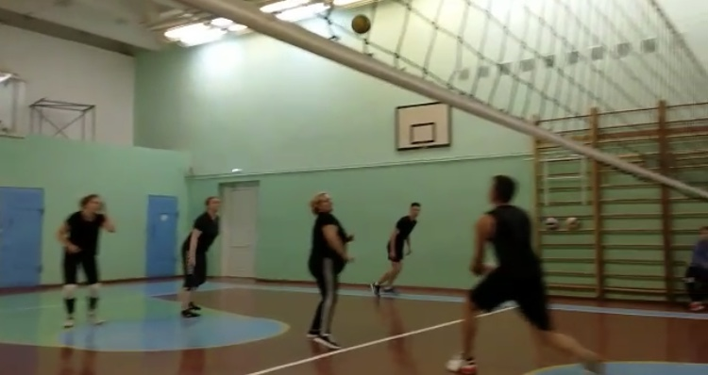

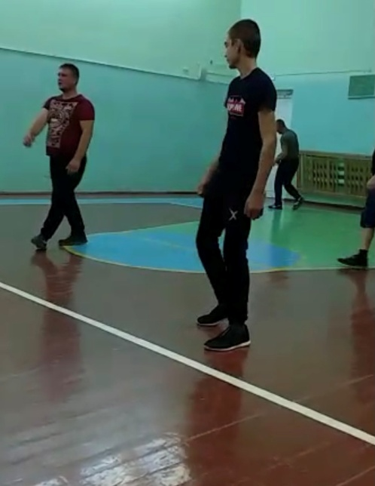

29 октября в поселке Самусь прошел турнир по бадминтону среди занимающихся инструктора по спорту Коваленко А.В. Сыграли 4 команды: «Воспитатели», «Учителя», «Ученики», «Самусь». В турнире победу одержала команда «Самусь». Всем вручили памятные призы! Мероприятие организовано под руководством инструктора по спорту – Коваленко А.В.



